

BLM4021 Gömülü Sistemler

Laboratuvar Projesi Final Raporu

Grup No: 7

Proje Kategorisi: Mesafeye Bağlı Insan Tespiti

Kişilerin Çalışma Yüzdesi:

|  |  |  |  |
| --- | --- | --- | --- |
| **Grup**  **Sorumlusu:** | Enes BÜYÜKYILMAZ | %100 | **-Proje konusu belirilenmesi**  **-Jetson Nano Kartinin calisir hale getirilmesi**  **-Yazilim Gerceklemesi ve Tasarimi**  **-Devre Dizayni**  **-Rapor ve video hazirlama** |

İçerik

1. Giriş ve Proje Tanıtımı…………………………….… Sayfa: 3
2. *Fritsing* ile Ön Tasarım………………………………. Sayfa: 5
3. Kurulan Devre Detayları……………………….…….. Sayfa: 7
4. Yazılım Tasarımı…………………………………..…. Sayfa: 11
5. Sonuçlar, Demo Detayları ve Sunum Linki……..…… Sayfa: 15
6. Referanslar………………………………………..….. Sayfa: 18
7. Giriş ve Proje Tanıtımı

**KAMERA ILE INSAN TESPITI VE**

**MESAFE SENSORU ILE UZAKLIGINI BULMA**

Projemizin calisma mantigi kameradan gelen goruntunun bir insan tespit modelinden geçirilmesi ve ultrasonik mesafe sensoru (HC -S404) ile gorutuden tespit edilen insan nesnesinin uzakliginin belirlenmesi olarak özetlenebilir. Eger ki kamera goruntumuzde 1 veya 1 den fazla insan bulunmaktaysa ve mesafe sensoru ise 1 metreden yakinda bir engel tespit ettiyse 1 adet yesil led yanacaktır. (sekil 1.1)Projemizde yapilacak olan işlemler Jetson Nano 2gb karti uzerinde gerçekleştirilecektir.Mesafe sensoru ve kameradan gelen bilgiler i2c 2x16 lcd display ile gosterilecektir

Projemizin amaci ise varsayalim bir mağaza vitrinin insanlar için ne kadar cezbedici olduğunu bulmak istiyoruz.

Bunun için oncelikle bir kişinin vitrin onunde durmasi ve belirli bir mesafeden vitrini izliyor olmasi gerekir .Varsayalim bir işletme sahibi de insanlar için daha cezbedici bir vitrin sergilemek istiyor ki daha fazla müşteri kazabilsin. Bizim projemiz ise hangi vitrin düzeninin insanlar uzerinde ne kadar etkin olduğunu bulmaya dair oluşturulan modele veri toplama kismini gerçekleştirmektedir.

Benim projede gerçekleştirmeye calsitigim sey ise tam tesekkullu bir sekilde olmasada yinede bu amaca kismen hizmet ediyor. Oncelikle kameradan gelen verileri YOLOv3 modeli araciligiyla anlamlandirip , insan tespitini yaptıktan sonra mesafe bilgimizi de olcmeye calisiyoruz. Buradaki mesafe sensorunden gelen sonuçlar aslinda güvenilir diyemeyiz.

Varsayalim kişinin onunde bir adet kutu bulunmakta ve bu kutu sensor ile hizalanmakta; insan tespit modelmiz gelen goruntunun onunde insan olup olmamasini tespit edemiyor ,aslinda kutunun uzakligini olcuyor. Bundan dolayi aslinda biz mesafe sensoru ile kutunun vitrine olan uzakligini olcuyoruz. (sekil1.2)

Projenin güvenilir bir sekilde veri toplamasini istiyorsak eger ki sensor onunde insan harici hic bir nesnenin bulunmamsi gereklidir.

Diger bir güvensizliğe yol açan neden ise mesafe sensorunun kumaş gibi sert olmayan nesnelere karsi yanlis sonuçlar vermesi.

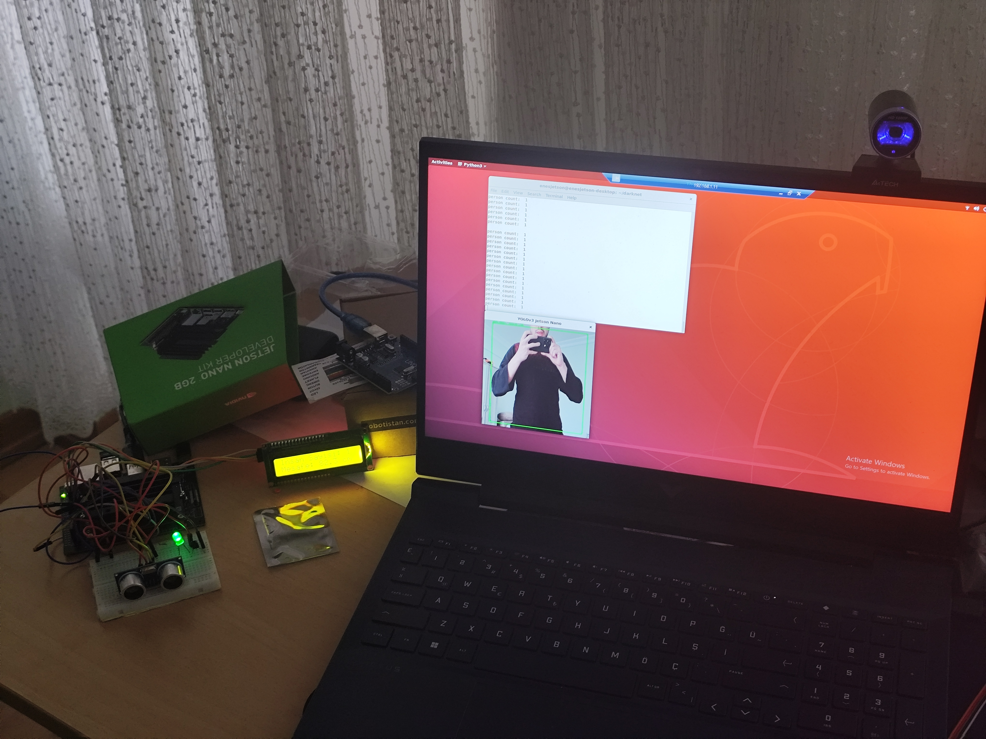

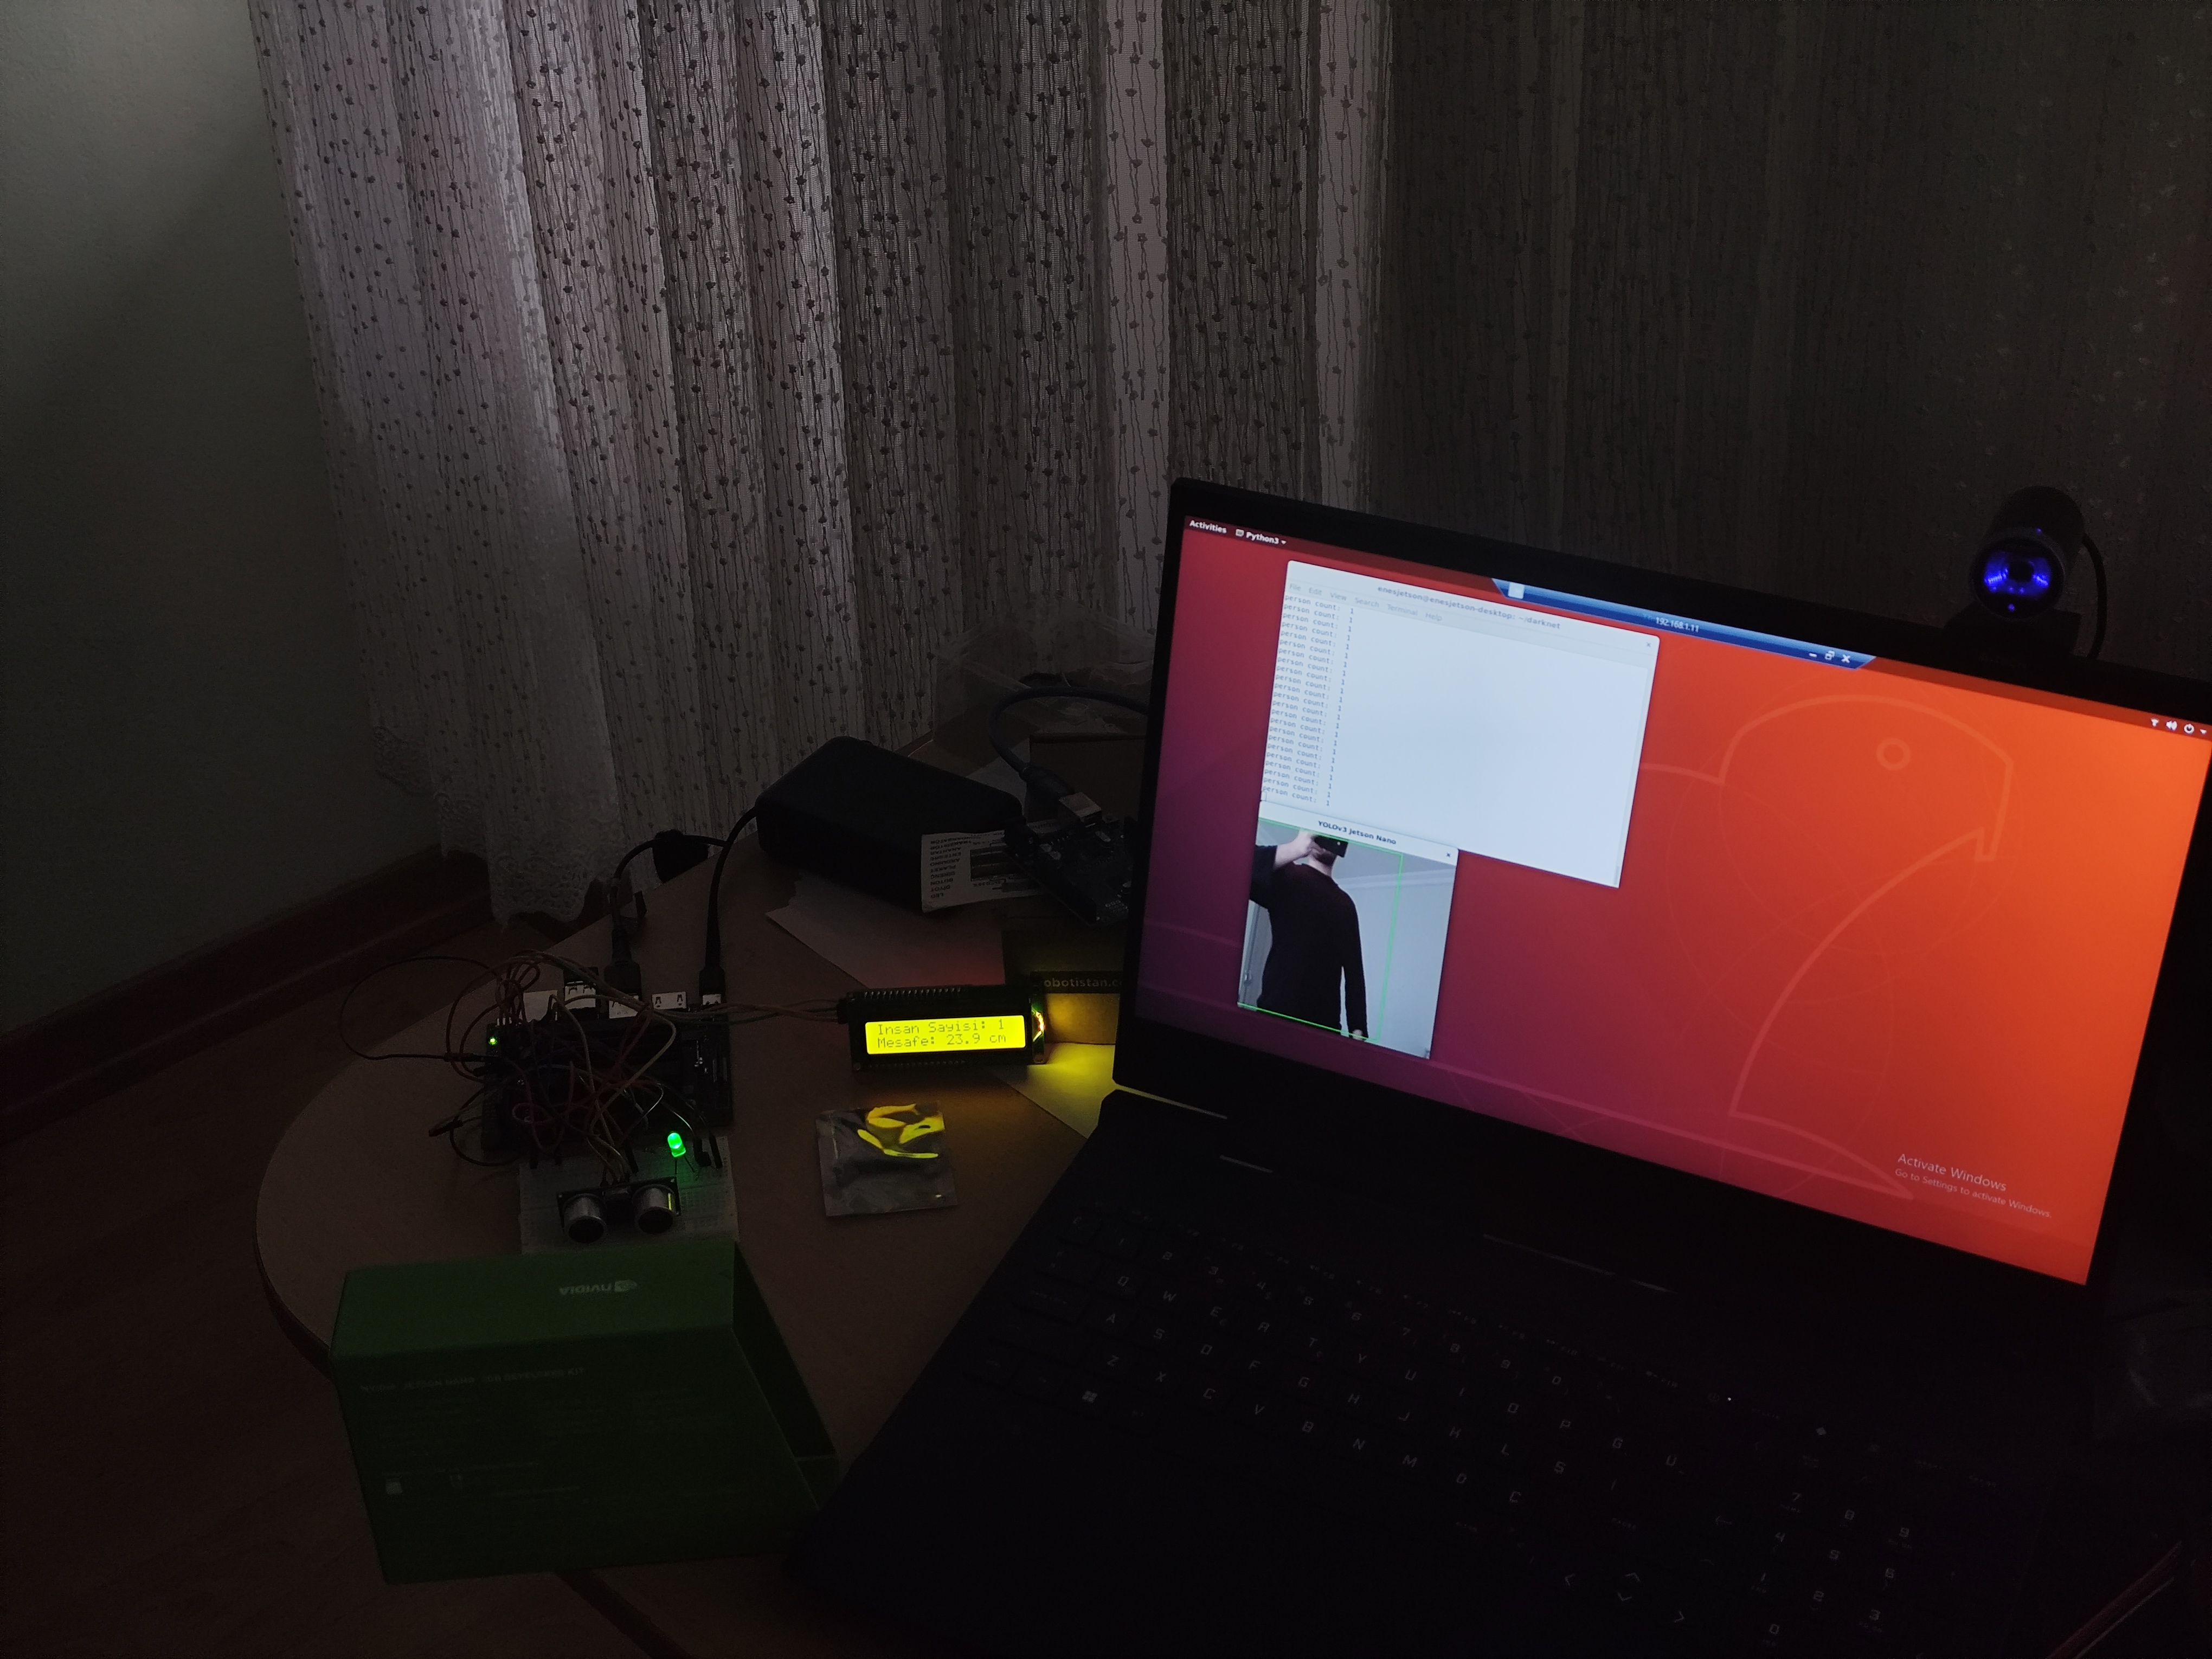Mesafe sensoru onunde herhangi bir nesne yok ve model instan tespitinin ardindan meafesini olcmekte(Sekil 1.1)

Mesafe sensoru onunde bir adet karton bulunmakta(Sekil 1.2)

1. *Fritsing* ile Ön Tasarım

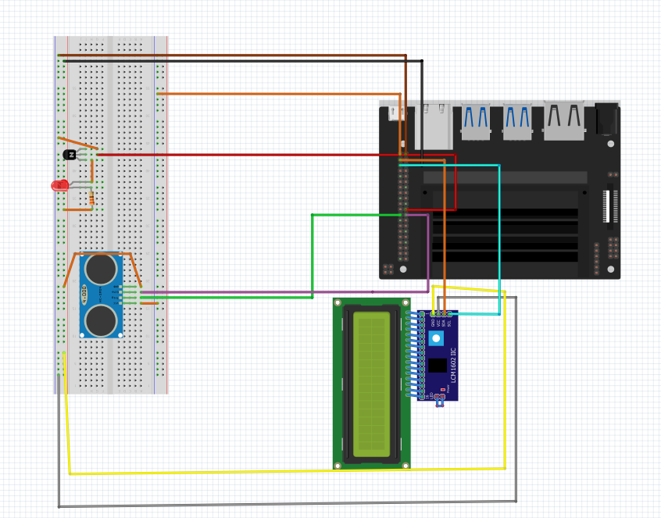

Devre Tasarımı (Sekil 2.1)

Devre elemanları :

1 adet transistor

1 adet led

1 adet 330 ohm direnç

1 adet Ultrasonik mesafe sensoru

1 adet i2c LCD display

Jetson nano

USB Kamera (devreyi olusturmak için kullanılan uygulamada bulunmadığı için eklenememiştir)

**LCD I2C Display Pinleri**

5 v besleme pini : Breadboard üzerindeki (gri kablo)

Ground : Breadboard üzerindeki( sari kablo)

Sdata : jetson nano üzerindeki 3.pin(turuncu kablo)

Sclock : jetson nano üzerindeki 5.pin (açık mavi renkli)

**LED Devresi Pin Girişleri**

Transistor Collector Bacagi : Breadboard uzerindeki 5v

Transistor base bacagi : jetson nano üzerindeki 22.pin(kırmızı kablo)

Transistor Emittor Bacagi : Ledin + bacagina bagli

Ledin – bacagi : 330 ohm’luk dirence

330 ohm’luk direnç : Grounda bagli

**Mesafe Sensoru**

Vcc pini : Breadboard uzerindeki 5v a bagli(turuncu kablo)

Ground pini: Breadboard uzerindeki ground a bagli(turuncu kablo)

Trig pini: jetson nano uzerindeki 23.pin(yesil kablo)

Echo pini: jetson nano uzerindeki 24.pin( Mor kablo)

-o-o-o-o-o-o-o-o-o-o-o-o-o-o-o-o-o-o-o-o-o-o-o-o-o-o-o-o-o-o-o-o-o-o-o-o-o-o-

1. Kurulan Devre Detayları

**(Gorselleri 9.sayfadan itibaren bulabilirsiniz)**

1. **Transistör**

**(sekil 3.3)**

* **Görevi**: Transistör, genellikle bir **anahtar** veya **amplifikatör** olarak kullanılır. Elektriksel bir sinyali kontrol etmek veya güç artırmak için kullanılır. Bu devrede, bir sinyali bir yükü kontrol etmek amacıyla kullanabiliriz.
* **Türleri**: En yaygın kullanılan türler **NPN** ve **PNP**'dir. Buradaki transistör **NPN** tip olabilir ve **BC547** gibi küçük sinyal transistörleri sıkça tercih edilir.
* **Bağlantılar**:
  + **Bacaklar**:

**B (Base)**: Transistörün kontrol bacağı.

**C (Collector)**: Yük (LED veya diğer bileşenler) ile bağlanan bacak.

**E (Emitter)**: Toprak (GND) veya devreyi tamamlayan bacak.

* **Kullanım**: Genellikle **LED'leri kontrol etmek**, düşük voltajları yükseltmek veya **güç anahtarlamak** için kullanılır.

**2. LED (Light Emitting Diode) (sekil 3.3)**

* **Görevi**: LED, elektrik akımı geçtiğinde ışık yayan bir yarı iletken bileşendir. **Kendi başına düşük güçle çalışabilir**, ancak dirençle birlikte doğru akımda kullanılması gereklidir.
* **Çalışma Prensibi**: LED'ler, elektrik enerjisini ışığa dönüştüren özel malzemelerle yapılır. Elektrik akımı LED'e girdiğinde, malzeme ışık yaymaya başlar.
* **Bağlantılar**: LED'in **uzun bacağı** (anot) **pozitif uç**, **kısa bacağı** (katot) ise **negatif uç** olarak bağlanmalıdır.

**3. 330 Ohm Direnç (sekil 3.3)**

* **Görevi**: Direnç, elektrik akımını sınırlayarak devredeki bileşenleri korur. 330 ohm direnç, genellikle **LED** gibi bileşenleri aşırı akımdan korumak için kullanılır. LED'ler genellikle 20 mA'lik akımla çalışır ve fazla akım, LED'in yanmasına neden olabilir.
* **Değeri**: 330 ohm direnç, LED’in uygun şekilde çalışması için gereken akımı sınırlamak amacıyla seçilir.
* **Bağlantılar**: Genellikle LED’in **anodu** ile **pozitif uç** arasına yerleştirilir.

**4. Ultrasonik Mesafe Sensörü (HC-SR04)**

(Devre için sekil 3.1)

* **Görevi**: Ultrasonik mesafe sensörü, bir nesneye gönderdiği ultrasonik ses dalgalarının yansımasını ölçerek **mesafe** hesaplar. Bu sensör, genellikle robotik projelerde **engel tespiti** veya **mesafe ölçümü** yapmak için kullanılır.[3]
* **Çalışma Prensibi**:
  + **Trigger** pini üzerinden bir ses dalgası gönderilir.
  + Ses dalgası bir nesneye çarpar ve **Echo** pini üzerinden geri döner.
  + Mesafe, ses dalgasının geri dönüş süresi hesaplanarak bulunur.
* **Bağlantılar**:
  + **VCC**: 5V (genellikle 5V'luk bir güç kaynağı kullanılır).
  + **Trig**: Ultrasonik dalga başlatma pini.
  + **Echo**: Yansıyan ses dalgası üzerinden mesafe ölçme pini.
  + **GND**: Toprak (GND).

**5. I2C LCD Ekran (16x2 LCD)**

**(sekil 3.2)**

* **Görevi**: Bu ekran, I2C protokolü üzerinden veri alarak yazı ve karakter gösterimi sağlar. **I2C** (Inter-Integrated Circuit), verileri daha düşük sayıda pin ile ileten bir protokoldür. Bu nedenle, normal 16x2 LCD ekranlara göre daha az bağlantı gerektirir.
* **Çalışma Prensibi**: **I2C modülü** sayesinde sadece 2 veri pini (**SDA** ve **SCL**) ile LCD ekrana veri gönderilebilir. Bu ekran genellikle **görüntüleme** amacıyla, projelerde **veri gösterimi** için kullanılır.
* **Bağlantılar**:
  + **VCC**: 5V güç kaynağı.
  + **GND**: Toprak (GND).
  + **SDA**: Veri hattı (I2C veri pin).
  + **SCL**: Saat hattı (I2C saat pin).

**6. Jetson Nano**

* **Görevi**: Jetson Nano, NVIDIA tarafından üretilen bir **gömülü bilgisayar** olup, **yapay zeka (AI)** ve **makine öğrenmesi** projeleri için optimize edilmiştir. Bu cihaz, **görüntü işleme**, **robotik**, ve **nesne tanıma** gibi uygulamalarda yaygın olarak kullanılır.
* **Özellikler**:
  + **CPU**: 4 çekirdekli ARM Cortex-A57.
  + **GPU**: NVIDIA Maxwell mimarisi, 128 çekirdek.
  + **RAM**: 2GB LPDDR4.
  + **Bağlantılar**: HDMI, USB, GPIO, I2C, I2S, SPI, vb.
* **Kullanım Alanı**: Görüntü işleme, video analitiği, robotik, IoT projeleri ve derin öğrenme uygulamaları için uygundur.

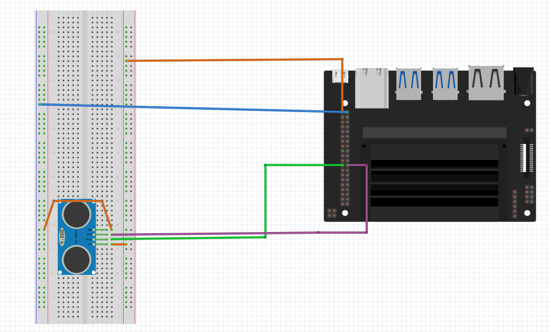

Mesafe sensoru devreye baglanti bicimi;Vcc Turuncu ,Ground turuncu,

Trig 23.pin(yesil kablo) ,Echo 24.pin( Mor kablo) (Sekil 3.1)

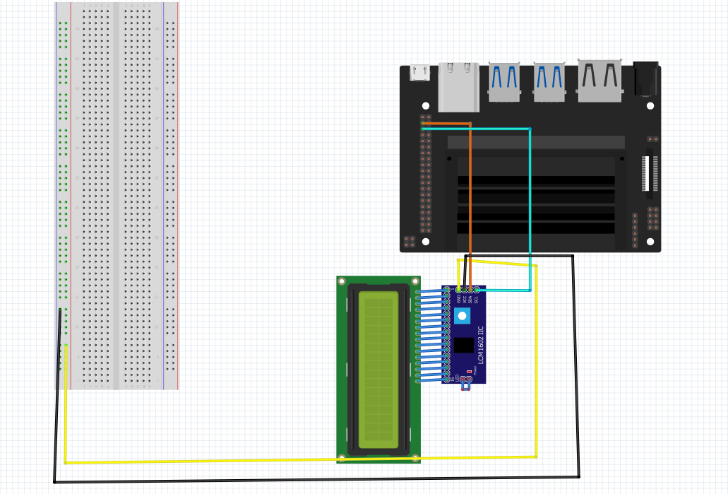

LCD Display devre baglanti bicimi : vcc ,siyah kablo, gnd sari kablo,sdata turkuaz kablo(nano 3.pin) , sclock turuncu kablo (nano 5.pin)(Sekil 3.2)

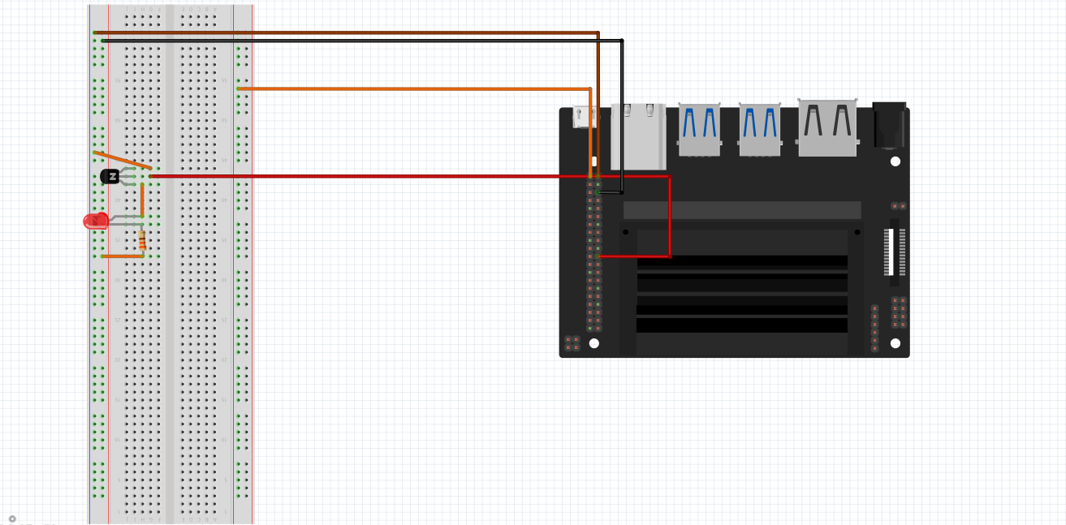

LED devresinin pin baglantilari : transistor base bacagi , kirmizi kablo(nano 22.pin; collector bacagi ,breadboard 5v turuncu kablo ;emitter bacagi turuncu kablo LED + bacagina ; 330 ohm resistor ,grounda turuncu kablo(sekil 3.3)

**Yasanan Zorluklar**

Jetson nano GPIO pinleri 3.3 v ile calistigi için ve pin cikislarindan yeterli akim saglanamadigi için led devresinde transistor kullanılmak zorunda kalindi.Transistor Gerilim yükseltici olarak kullanilmistir.  
  
  
.**Yapilan Hesaplamalar**

HC S404 mesafe sensorunun trigger pinin high olarak set edilmesinden sonra echo pininin high olmasina kadar gecen surenin sesin havadaki yayilma hizina (343 m/s)bolunmesi ile mesafe sensorune en yakin objenin tespitinin yapilmasi.

Ornegin

t0 = 1 sn

t1 = 1.02sn

t0 aninda Trig pini high olarak set edilir ve t1 aninda ise echo pini high olursa ölçülecek mesafe :

(34300*0.02)/2 = 343 cm

-o-o-o-o-o-o-o-o-o-o-o-o-o-o-o-o-o-o-o-o-o-o-o-o-o-o-o-o-o-o-o-o-o-o-o-o-o-o-

1. Yazılım Tasarımı

Kodun temel amacı; kameradan gelen görüntüde **insan**  tespiti yapmak ve aynı zamanda **mesafe sensörüyle** önündeki engeli ölçmektir. Eğer bir insan algılanırsa ve bu kişi 100 cm'den daha yakınsa LED yanmaktadır.

Proje python programlama dili kullanılarak kodlanmistir. Projenin içerisinde yer alan kutuphaneler ve amaclari asagidaki gibidir:

-Opencv :Goruntu isleme ,goruntusu tespit edilen objelerin etiketlenip kare içerisine alinmasi

-darknet YOLOv3 :Kamera uzerinden gelen görüntünün yolo modeli araciligiyla obje tespitinin yapilmasi[1]

-numpy : Goruntunun dizi olarak temsil edilmesi

-Jetson.GPIO : jetson uzerindeki GPIO pinlerinin kullanilmasi[2]

-time : mesafe sensorunden gelen verileri olcerken

-RPLCD : I2C protokulu ile calisan LCD display için bir arayüz oluşturur.

Programin akis semasina asagidaki resimlerden ulaşılabilir. (sekil 4.1 ve sekil 4.2)

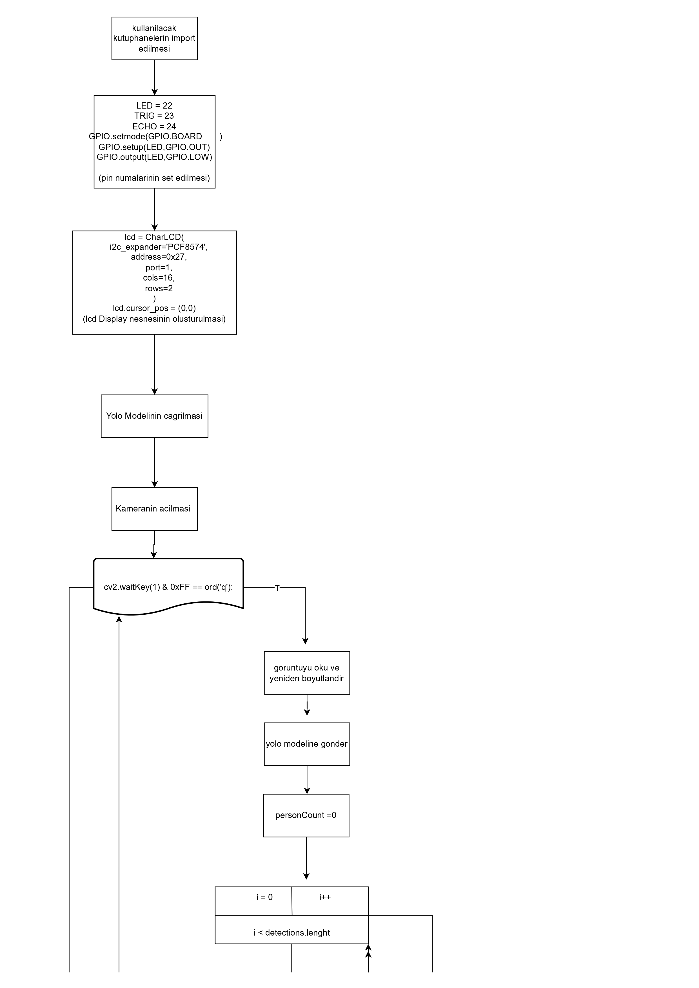

Programin Akis Semasi(Sekil 4.1)

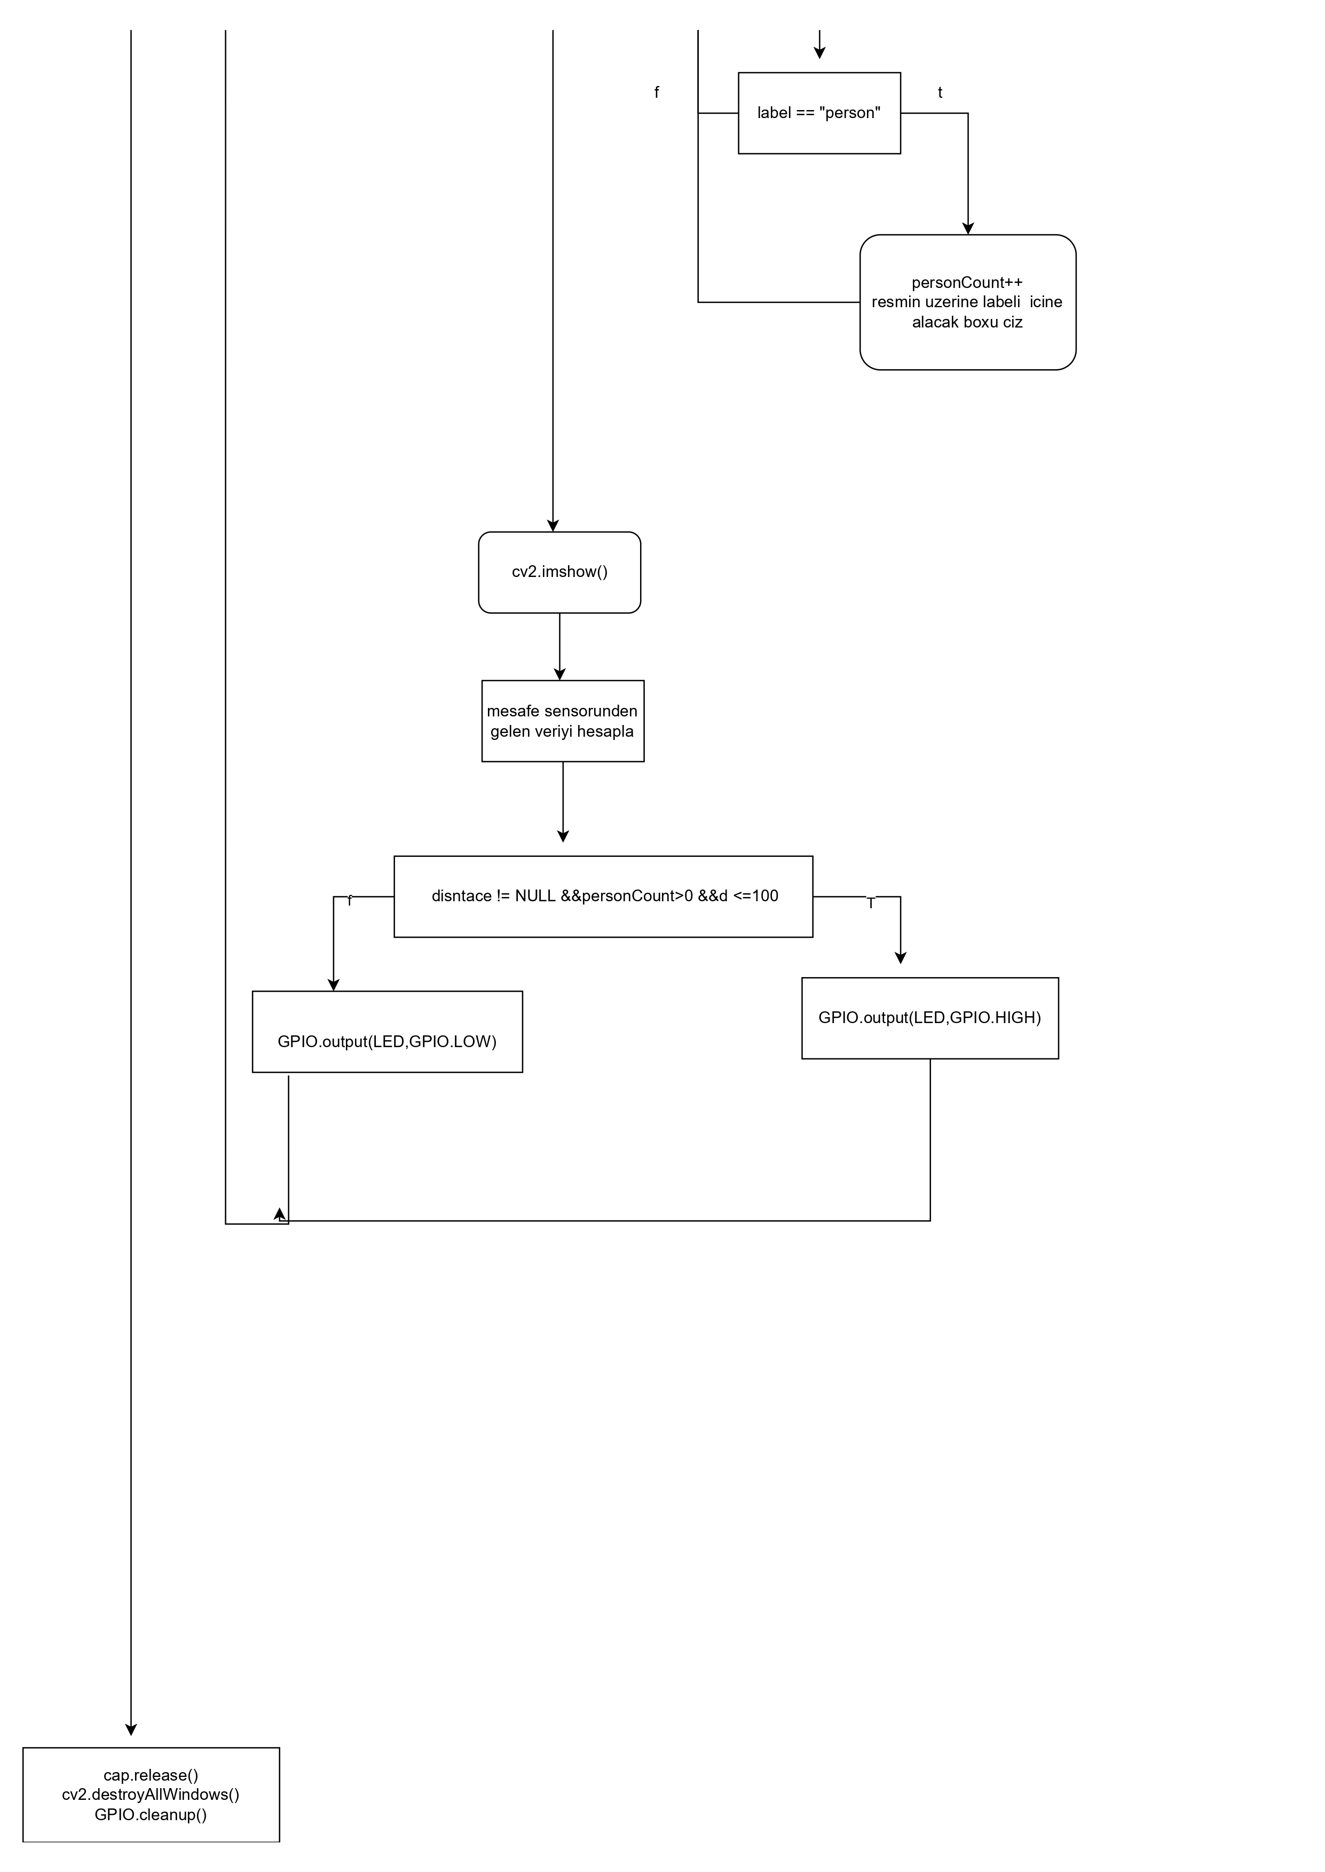

Programin akis semasinin devami(Sekil 4.2)

**Adım Adım Akış Açıklaması**

1. **Başlatma ve Kurulum:**
   * GPIO pinleri (LED, TRIG, ECHO) tanımlanır.
   * I2C LCD ekran başlatılır.
   * YOLOv3 (cfg, weights, data) dosyaları belleğe yüklenir.
   * Kamera bağlantısı (cap) açılır.
2. **Görüntü İşleme Döngüsü:**
   * Kameradan bir kare (frame) alınır.
   * Görüntü, YOLO'nun beklediği boyutlara (640x480) yeniden boyutlandırılır ve BGR'den RGB'ye dönüştürülür.
   * Darknet kütüphanesi kullanılarak nesne tespiti yapılır.
3. **İnsan Algılama ve Sayma:**
   * Tespit edilen nesneler içinde etiketi "person" olanlar filtrelenir.
   * personCount değişkeni ile kaç insan olduğu sayılır ve ekrana kareler çizilir.
4. **Mesafe Ölçümü:**
   * distance_cm() fonksiyonu çağrılır.
   * Ultrasonik sensöre tetik (trigger) sinyali gönderilir ve yankı (echo) süresi hesaplanarak mesafe $cm$ cinsinden bulunur.
5. **Karar Mekanizması (Mantık Kapısı):**
   * **Koşul:** Eğer personCount > 0 (en az bir kişi varsa) **VE** d <= 100 (mesafe 100 cm veya altındaysa):
     + **Evet:** LED yakılır (GPIO.HIGH).
     + **Hayır:** LED söndürülür (GPIO.LOW).
6. **Bilgilendirme:**
   * LCD ekranın 1. satırına insan sayısı yazdırılır.
   * LCD ekranın 2. satırına ölçülen mesafe yazdırılır.
   * Terminal ekranına (print) veriler basılır.
7. **Döngü Sonu:**
   * 'q' tuşuna basılmadığı sürece işlem 2. adıma geri döner.
   * Program kapatıldığında GPIO pinleri temizlenir ve kamera serbest bırakılır

-o-o-o-o-o-o-o-o-o-o-o-o-o-o-o-o-o-o-o-o-o-o-o-o-o-o-o-o-o-o-o-o-o-o-o-o-o-o-

1. Sonuçlar, Demo Detayları ve Sunum Linki

Projenin amaci önceden de soylendigi uzere insan tespiti yapip , bu insanlarin belirli mesafe sensorune olan uzakliklarini bulmakti. Projeyi amacina uygun calistirabilmek için öncelikle kodumuzu baslatiyoruz.

Ardindan gelen bilgiler esliginde hem lcd display ile hemde led uzerinden sonuclari kontrol edebiliyoruz.

(sekil 5.1)

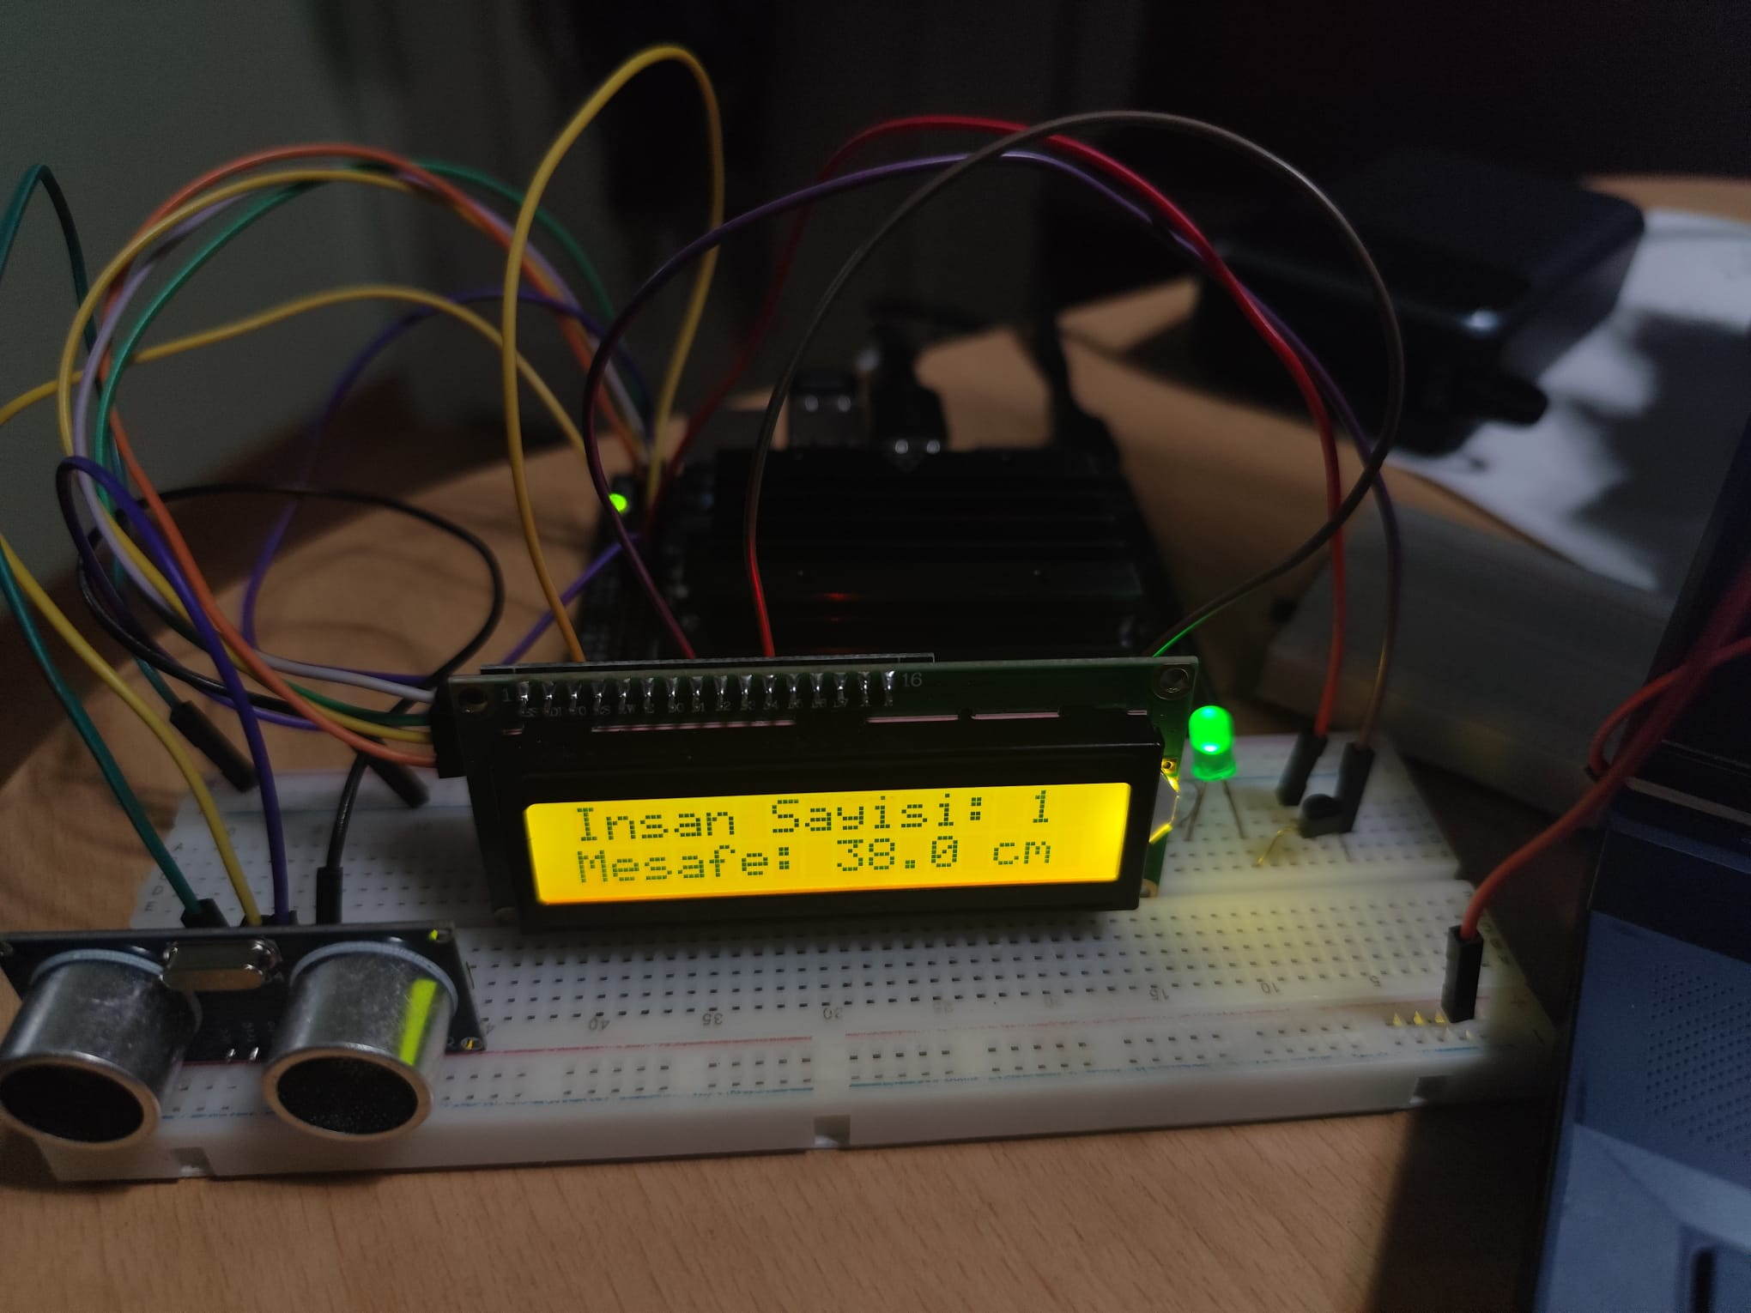

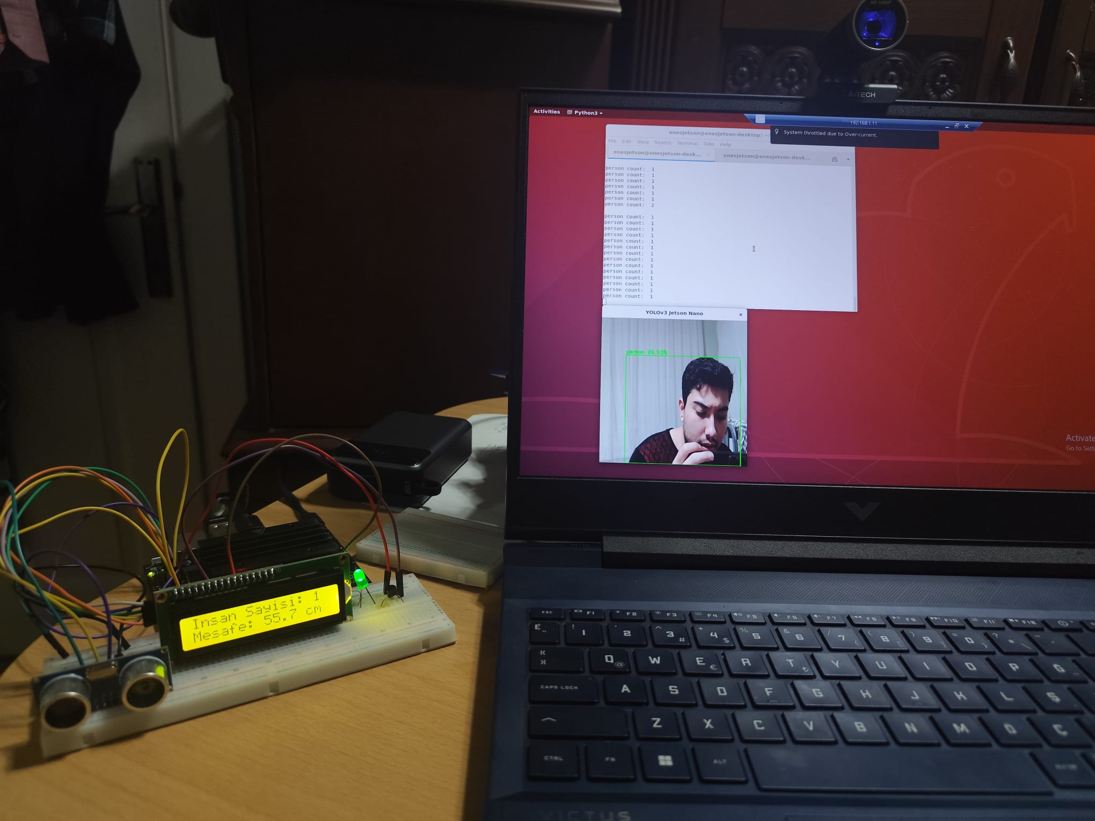

Sekil 5.2

Eger ki insan tespiti gerçekleştirdik ancak mesafemiz 1 metreden fazla ise elde edeceğimiz cikti asagida gorulebilir(sekil 5.3)

LCD display ve LED(Sekil 5.1)

Eger ki hem insan tespit ettik hemde 100

cmden daha kisa bir olçum

yakaladıysak elde edeceğimiz

cikti asagida görülebilir.(sekil 5.2)

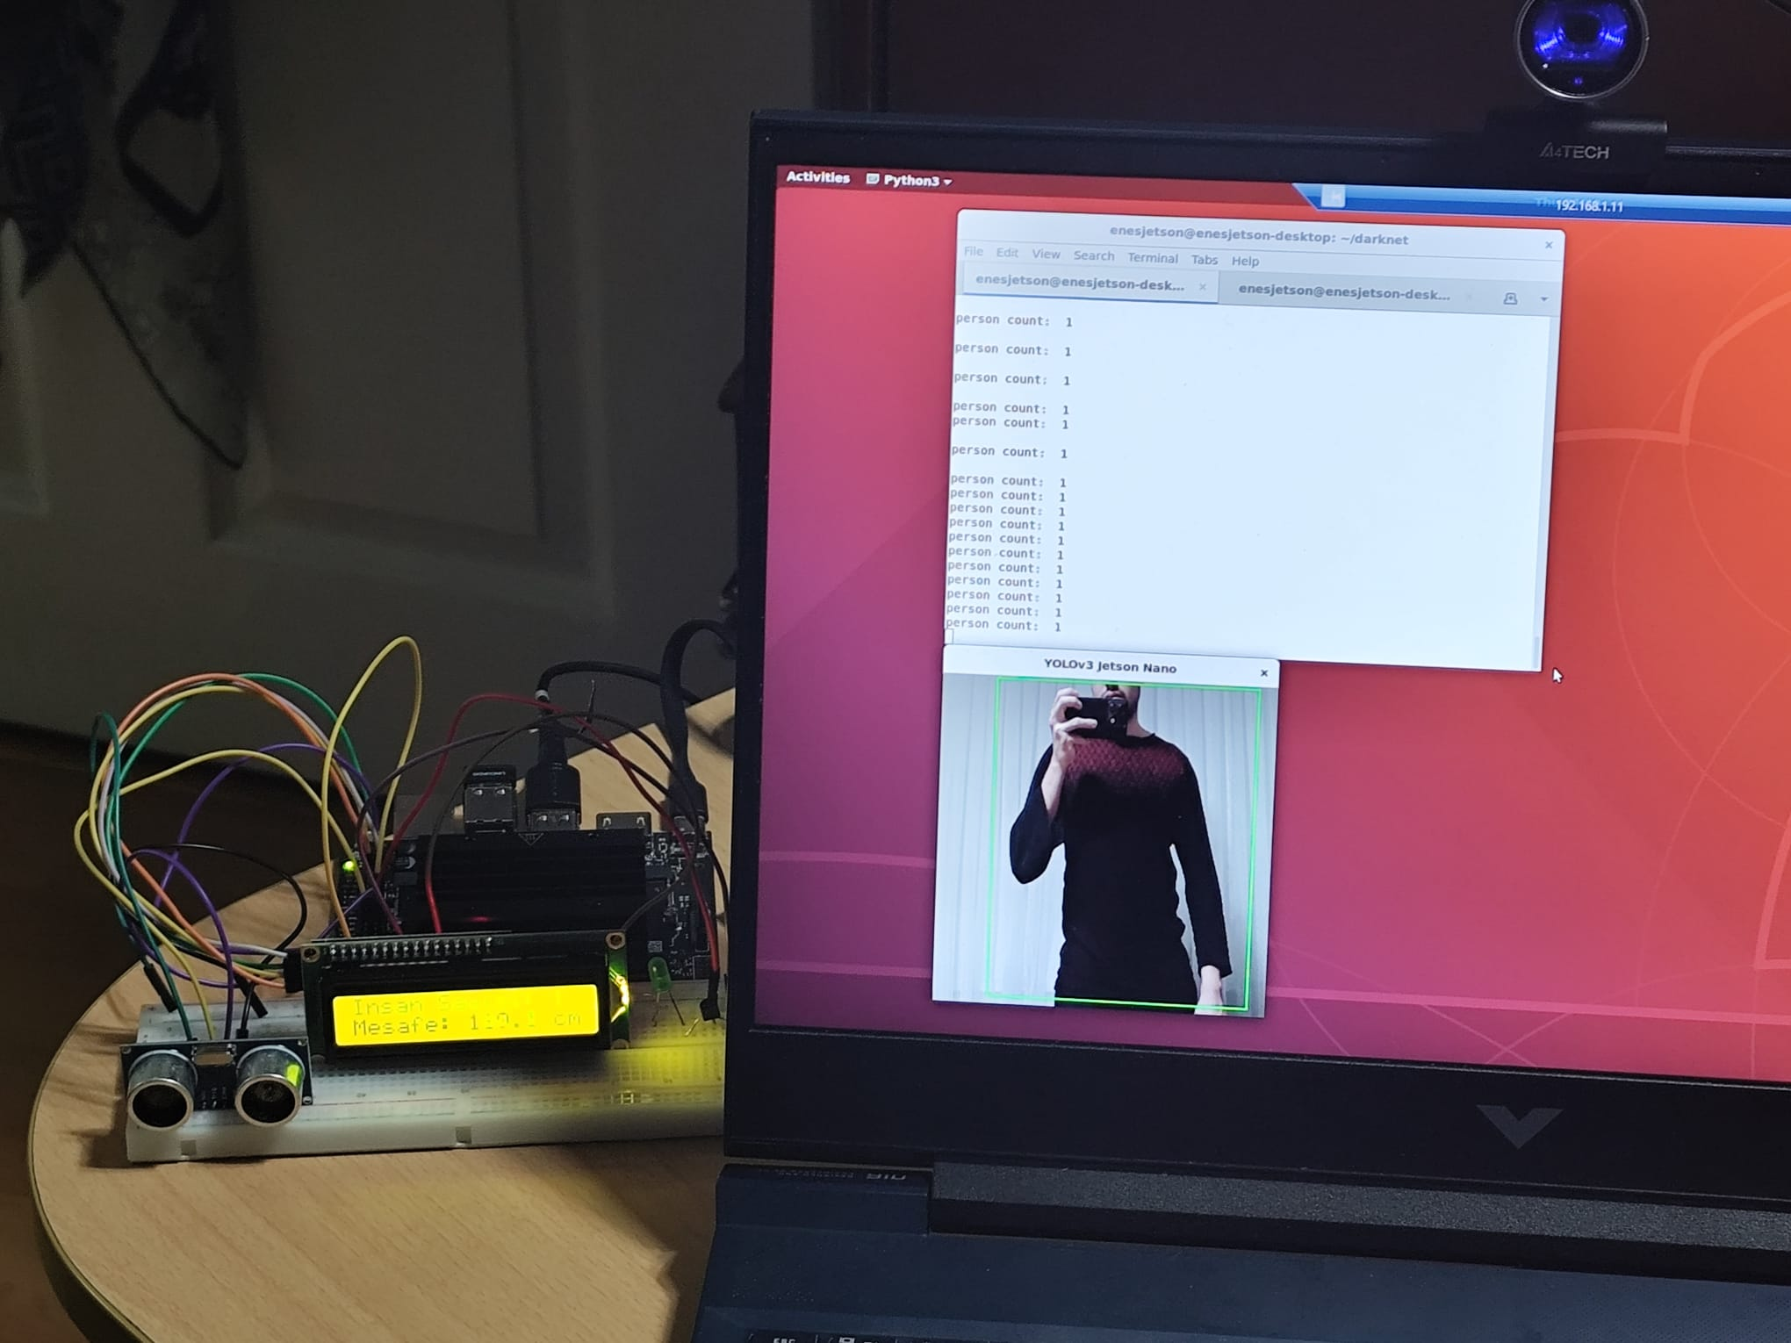

İnsan sayisi 1 , mesafe 110cm ,LED yanmiyor. (Sekil 5.3)

Egerki mesafe sensorunden gelen bilgi 100

cmden kisa ise eldeEdeceğimiz cikti asagidaki

gibidir (sekil 5.4)

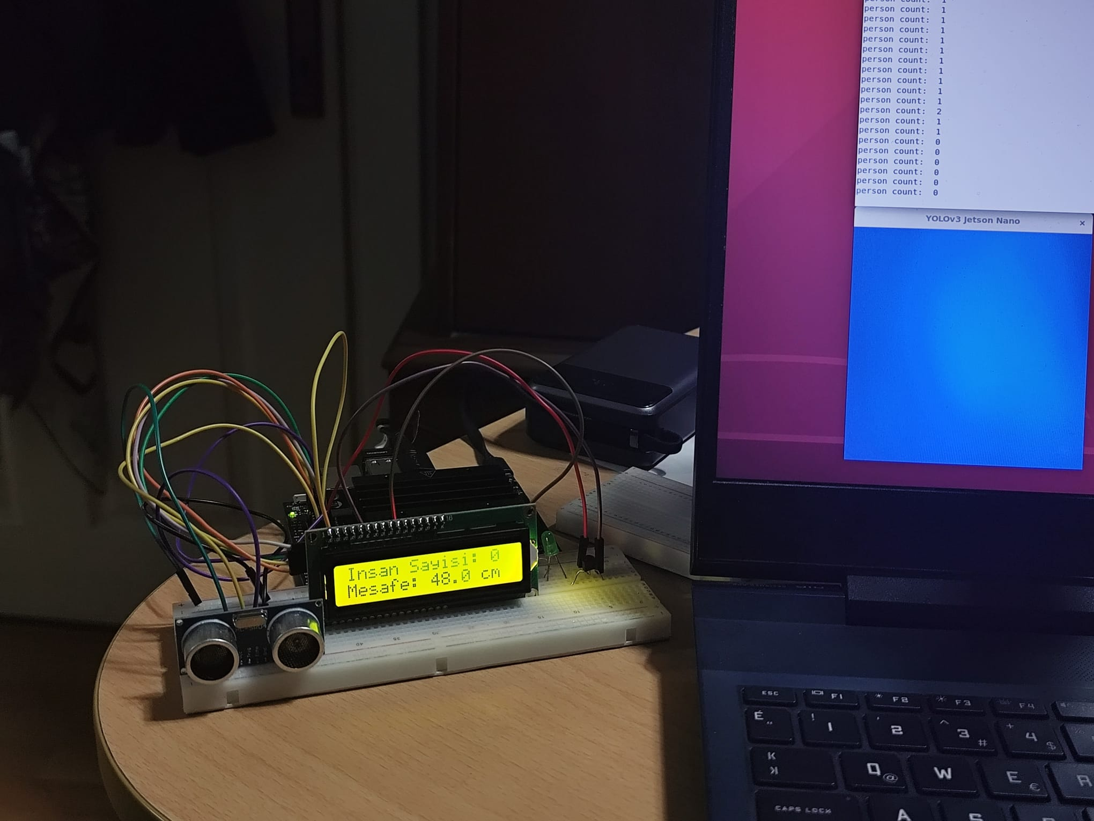

Mesafe sensoru 48 cm , Insan Sayisi 0, LED sonuk

(Sekil 5.4)

Projenin detaylariyla anlatildigi video linki :

https://youtu.be/ODFTrhxbKB0

-o-o-o-o-o-o-o-o-o-o-o-o-o-o-o-o-o-o-o-o-o-o-o-o-o-o-o-o-o-o-o-o-o-o-o-o-o-o-

1. Referanslar

[1] J. Redmon and A. Farhadi, "YOLOv3: An Incremental Improvement," arXiv preprint arXiv:1804.02767, 2018.

[2] Ben Alex Cade, "Jetson.GPIO Library Documentation," 2020. [Online]. Available: <https://github.com/NVIDIA/jetson-gpio>.

[3] Cytron Technologies, "HC-SR04 User's Manual," 2013. [Online]. Available:

-o-o-o-o-o-o-o-o-o-o-o-o-o-o-o-o-o-o-o-o-o-o-o-o-o-o-o-o-o-o-o-o-o-o-o-o-o-o-

-o-o-o-o-o-o-o-o-o-o-o-o-o-o-o-o-o-o-o-o-o-o-o-o-o-o-o-o-o-o-o-o-o-o-o-o-o-o-